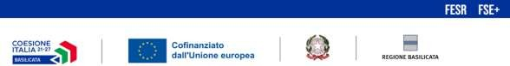

Part. IVA: ___________________
Indirizzo: ___________________
Città: ___________________
IBAN o c/c: ___________________

Alla REGIONE BASILICATA
Direzione Generale per Lo Sviluppo Economico, il Lavoro e i Servizi alla Comunità

Domanda di rimborso a saldo Data:
Riferimento:
Avviso Pubblico: "BASILAPPRENDISTATO"

DD Assegnazione: 15BD.2024/D.00627 del 30/04/2025

Titolo Operazione: #BASILAPPRENDISTATO
CUP:

Programma: PR Basilicata FESR FSE+ 2021/2027 Priorità 10 “Incentivi destinati ai giovani “-Obiettivo specifico ESO4.1

Codice | Descrizione | Dichiarazione già controllata | Importo ammesso
A | Importo Dichiarazione di spesa
B | Importo della presente domanda di rimborso
Operazione fuori campo IVA (*) ai sensi dell'art. 2.3.a del D.P.R. 633/72

